INDICO AO PODER EXECUTIVO MUNICIPAL JUNTAMENTE COM A SECRETARIA DE ESPORTES A CONSTRUÇÃO DE UMA CALÇADA NO ENTORNO DA ACADEMIA AO AR LIVRE LOCALIZADA NO BAIRRO SHANGRI-LÁ.

Em conformidade com o que estabelece o Artigo 120 do Regimento Interno da Casa, o Vereador Subscritor, depois de ouvida a Soberana e Douta manifestação do Plenário, INDICO AO PODER EXECUTIVO MUNICIPAL JUNTAMENTE COM A SECETARIA DE ESPORTES A CONSTRUÇÃO DE UMA CALÇADA NO ENTORNO DA ACADEMIA AO AR LIVRE LOCALIZADA NO BAIRRO SHANGRI-LÁ.

JUSTIFICATIVA: Tendo em vista que o exercício é uma prática indispensável nos tempos que estamos vivendo e o bairro Shangri-lá conta com uma academia ao ar livre, se faz necessária a construção de um calçamento no entorno da academia, já que para chegar até os aparelhos tem apenas terra, o que faz necessário também a adoção de medidas para acessibilidade no local.
.

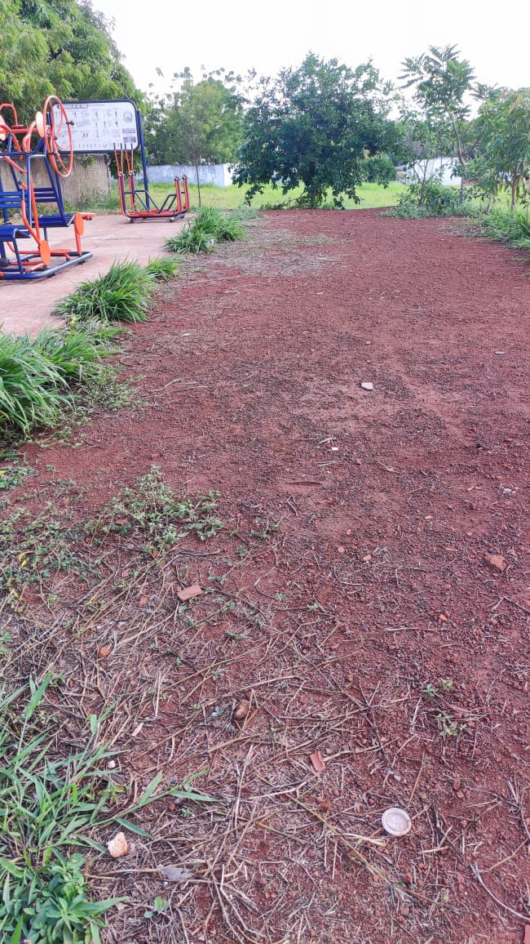
Fotos de como se encontra o local atualmente:
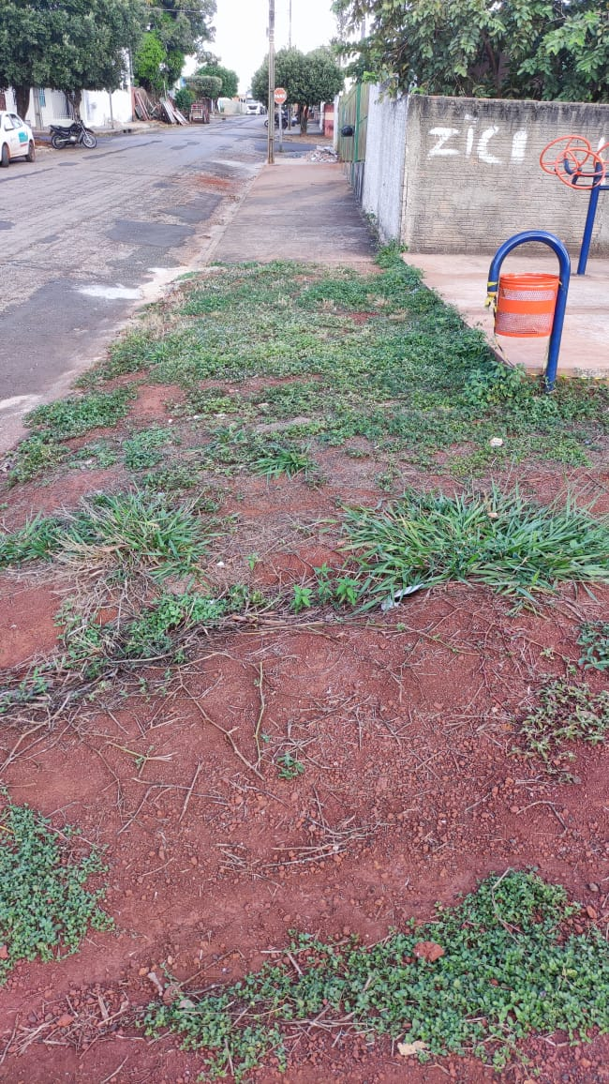

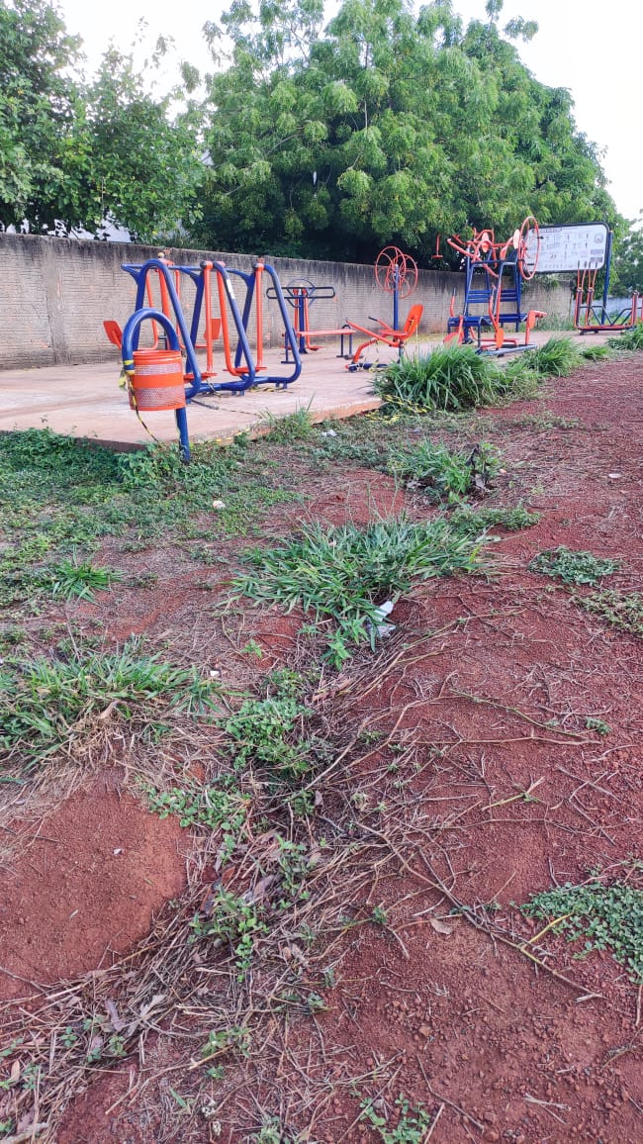

Certo de que a solicitação será atendida, aguardo e coloco-me a vossa disposição para prestar outros esclarecimentos, se necessário, ao tempo em que apresento minhas cordiais saudações.
Na oportunidade, renovo protestos de estima e consideração,
Atenciosamente,

__________________________________
VEREADOR DAVI OLIVEIRA – PSB
VICE-PRESIDENTE DA CÂMARA

